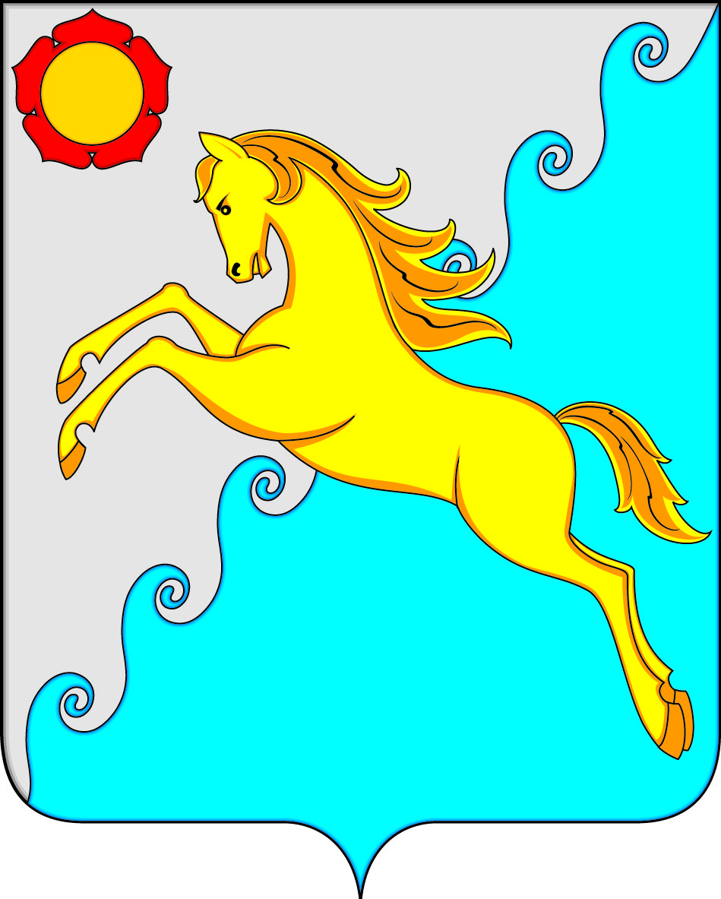

СОВЕТ ДЕПУТАТОВ УСТЬ-АБАКАНСКОГО РАЙОНА
РЕСПУБЛИКИ ХАКАСИЯ
Проект
Р Е Ш Е Н И Е
р.п. Усть-Абакан
от _________ 2023г. № ______

О внесении изменений в решение Совета депутатов Усть-Абаканского района Республики Хакасия от 26.11.2021 № 48 «Об утверждении Положения о муниципальном контроле на автомобильном транспорте, городском наземном электрическом транспорте и в дорожном хозяйстве вне границ населенных пунктов в границах муниципального образования Усть-Абаканский район и в границах населенных пунктов Московского сельсовета, Вершино-Биджинского сельсовета, Доможаковского сельсовета, Чарковского сельсовета, Усть-Бюрского сельсовета Усть-Абаканского района Республики Хакасия»

На основании ходатайства Главы Усть-Абаканского района, в соответствии со статьями 23, 65 Устава муниципального образования Усть-Абаканский район Республики Хакасия Совет депутатов Усть-Абаканского района Республики Хакасия
РЕШИЛ:
- Внести в решение Совета депутатов Усть-Абаканского района Республики Хакасия от 26.11.2021 № 48 «Об утверждении Положения о муниципальном контроле на автомобильном транспорте, городском наземном электрическом транспорте и в дорожном хозяйстве вне границ населенных пунктов в границах муниципального образования Усть-Абаканский район и в границах населенных пунктов Московского сельсовета, Вершино-Биджинского сельсовета, Доможаковского сельсовета, Чарковского сельсовета, Усть-Бюрского сельсовета Усть-Абаканского района Республики Хакасия» («Усть-Абаканские известия официальные», № 47, 30.11.2021; «Усть-Абаканские известия официальные», № 47, 29.11.2022) следующие изменения:
- в наименовании слова «и в границах населенных пунктов Московского сельсовета, Вершино-Биджинского сельсовета, Доможаковского сельсовета, Чарковского сельсовета, Усть-Бюрского сельсовета Усть-Абаканского района Республики Хакасия» исключить;
- в пункте 1 слова «и в границах населенных пунктов Московского сельсовета, Вершино-Биджинского сельсовета, Доможаковского сельсовета, Чарковского сельсовета, Усть-Бюрского сельсовета Усть-Абаканского района Республики Хакасия» исключить;
- в пункте 2 слова «и в границах населенных пунктов Московского сельсовета, Вершино-Биджинского сельсовета, Доможаковского сельсовета, Чарковского сельсовета, Усть-Бюрского сельсовета Усть-Абаканского района Республики Хакасия» исключить;
- в пункте 3 слова «и в границах населенных пунктов Московского сельсовета, Вершино-Биджинского сельсовета, Доможаковского сельсовета, Чарковского сельсовета, Усть-Бюрского сельсовета Усть-Абаканского района Республики Хакасия» исключить;
- в приложении к решению:
- в наименовании слова «и в границах населенных пунктов Московского сельсовета, Вершино-Биджинского сельсовета, Доможаковского сельсовета, Чарковского сельсовета, Усть-Бюрского сельсовета Усть-Абаканского района Республики Хакасия» исключить;
- в пункте 1.1 слова «и в границах населенных пунктов Московского сельсовета, Вершино-Биджинского сельсовета, Доможаковского сельсовета, Чарковского сельсовета, Усть-Бюрского сельсовета Усть-Абаканского района Республики Хакасия» исключить;
- в подпункте 1 пункта 1.2 слова «и в границах населенных пунктов Московского сельсовета, Вершино-Биджинского сельсовета, Доможаковского сельсовета, Чарковского сельсовета, Усть-Бюрского сельсовета Усть-Абаканского района Республики Хакасия» исключить;
- в обозначении приложения «Ключевые показатели муниципального контроля на автомобильном транспорте, городском наземном электрическом транспорте и в дорожном хозяйстве и их целевые значения, индикативные показатели» слова «и в границах населенных пунктов Московского сельсовета, Вершино-Биджинского сельсовета, Доможаковского сельсовета, Чарковского сельсовета, Усть-Бюрского сельсовета Усть-Абаканского района Республики Хакасия» исключить.
- Настоящее решение вступает в силу с 01.01.2024, но не ранее официального опубликования в газете «Усть-Абаканские известия официальные».
- Направить настоящее решение для подписания и опубликования в газете «Усть-Абаканские известия официальные» Главе Усть-Абаканского района
Е.В. Егоровой.

Председатель Совета депутатов Глава
Усть-Абаканского района Усть-Абаканского района

___________ Е.Н. Баравлева ___________ Е.В. Егорова

Пояснительная записка
к проекту решения Совета депутатов Усть-Абаканского района
«О внесении изменений в решение Совета депутатов Усть-Абаканского района Республики Хакасия от 26.11.2021 № 48 «Об утверждении Положения о муниципальном контроле на автомобильном транспорте, городском наземном электрическом транспорте и в дорожном хозяйстве вне границ населенных пунктов в границах муниципального образования Усть-Абаканский район и в границах населенных пунктов Московского сельсовета, Вершино-Биджинского сельсовета, Доможаковского сельсовета, Чарковского сельсовета, Усть-Бюрского сельсовета Усть-Абаканского района Республики Хакасия»

«____»__________ 2023 рп. Усть-Абакан

Настоящий проект решения Совета депутатов Усть-Абаканского района предусматривает исключение с 01.01.2024 из Положения о муниципальном контроле на автомобильном транспорте, городском наземном электрическом транспорте и в дорожном хозяйстве полномочий администрации Усть-Абаканского района по осуществлению такого контроля в границах населенных пунктов сельских поселений (Московского, Вершино-Биджинского, Доможаковского, Чарковского, Усть-Бюрского сельсоветов).
В силу пункта 5 части 1, части 3 статьи 14 Федерального закона от 06.10.2003 № 131-ФЗ «Об общих принципах организации местного самоуправления в Российской Федерации», пункта 2 статьи 2 Закона Республики Хакасия от 07.11.2014 № 84-ЗРХ «О закреплении отдельных вопросов местного значения за сельскими поселениями в Республике Хакасия» осуществление муниципального контроля на автомобильном транспорте, городском наземном электрическом транспорте и в дорожном хозяйстве в границах населенных пунктов поселения относится к вопросам местного значения сельского поселения.
Заключаемые между районной администрацией и перечисленными сельскими поселениями на новый период соглашения об осуществлении отдельных полномочий по решению вопросов местного значения в сфере дорожной деятельности с 01.01.2024 не будут содержать полномочий администрации района по осуществлению муниципального контроля в границах населенных пунктов поселений. Эти полномочия возвращаются к администрациям сельских поселений.
Изменения в районное Положение о муниципальном контроле на автомобильном транспорте, городском наземном электрическом транспорте и в дорожном хозяйстве обусловлены данным обстоятельством.
Правомочность правового регулирования отношений, изложенных в проекте решения, представительным органом муниципального образования следует из пункта 4 части 2 статьи 3 Федерального закона от 31.07.2020 № 248-ФЗ «О государственном контроле (надзоре) и муниципальном контроле в Российской Федерации», части 3 статьи 58.1 Устава муниципального образования Усть-Абаканский район.
Принятие проекта решения не повлечет дополнительных затрат из бюджета района.
Ожидаемым результатом принятия данного проекта является установление измененного правового регулирования отношений, связанных с осуществлением муниципального контроля на автомобильном транспорте, городском наземном электрическом транспорте и в дорожном хозяйстве на территории Усть-Абаканского района.
В случае принятия проекта решения внесение изменений в иные нормативные правовые акты Совета депутатов Усть-Абаканского района не потребуется.

Заместитель Главы администрации Усть-Абаканского
района по вопросам ЖКХ и строительства –
руководитель Управления ЖКХ и строительства
администрации Усть-Абаканского района Т.В. Новикова

исп.Сальцева Е.В.
2-18-59

